1Bac Pro Activité sur le second degré : histoires de tubes
1 - Problématique

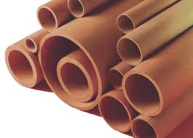
Je me demande si on pourrait ranger des tubes entre les tubes pour gagner de la place ?
Bon, écoute, on va déjà prendre un exemple simple, et puis cela ne doit pas être si dur que cela !
Pfou ! Trop dur les calculs pour trouver le diamètre du tube le plus grand à insérer !

2 – Exemple avec GeoGebra

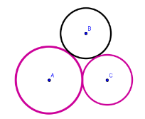
Ah oui, si on arrive à le faire pour trois tubes,
on saura le faire tout le temps !!!!
• Ouvrir le logiciel GeoGebra
• Placer deux points A(3;0) et B(8;0)
• A l'aide de l'outil Cercle(Centre-Rayon)  tracer deux cercles de centre A et B et de rayon 2 (couleur Rouge et Taille 4)
• Déterminer la méthode pour trouver le centre C du cercle de rayon 3 et qui soit tangent aux deux précédents.

• Tracer ce cercle de centre C et de rayon 2.5.
• Pour trouver le rayon du cercle tangent intérieur aux trois précédents, il faut résoudre l'équation du second degré :
– 0,2394 x² – 1,233 x + 0,5 = 0
Calcul du discriminant : Δ :

Calcul des deux racines x₁ et x_{2 :}

x₁ =

x₂ =

Remarque : la racine positive de l'équation est le rayon R_{i} du cercle intérieur tangent aux trois précédents, donc

R_{i} = ……… = …………

• Tracer ce cercle comme précédemment (couleur Bleu et Taille 4) et vérifier qu'il est bien tangent aux trois cercles rouge en zoomant dans la fenêtre de GeoGebra.

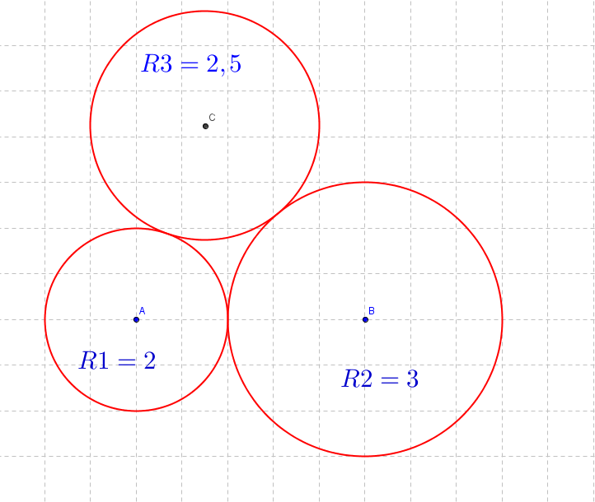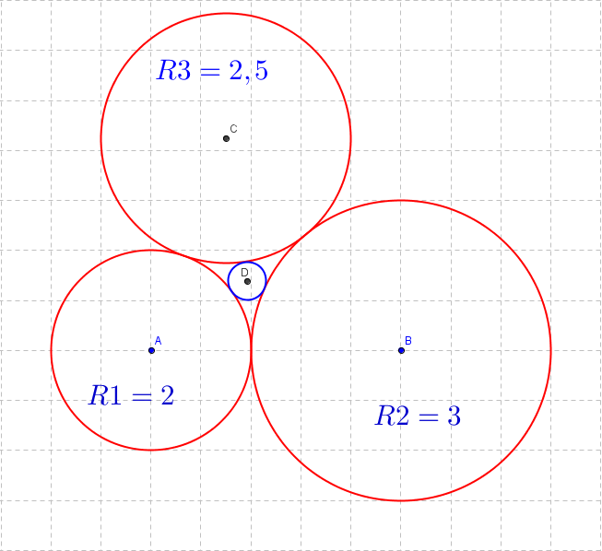

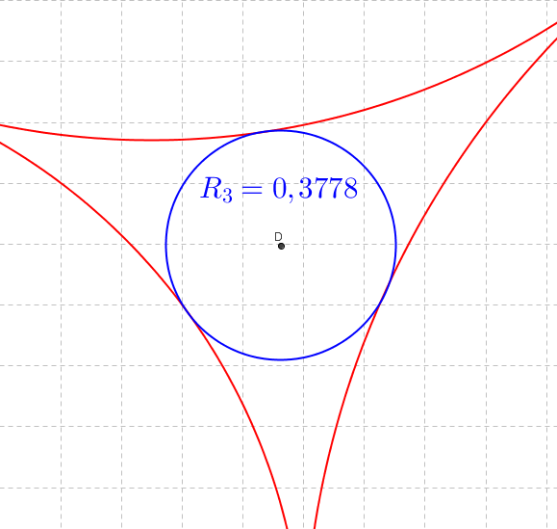
Ah oui, en zoomant, on voit que ça marche!

SUPER !! Mais à qui sert la DEUXIEME racine de l'équation du second degré ??

Bon, écoute, je crois que cela est en lien avec un cercle tangent EXTERIEUR aux trois cercles rouge. Cherchons un petit peu !

Aide :• la deuxième racine est négative mais le signe – montre seulement que le cercle que l'on cherche est CONTIENT les autres !!
• Pour trouver le centre de cercle, il faut faire une soustraction

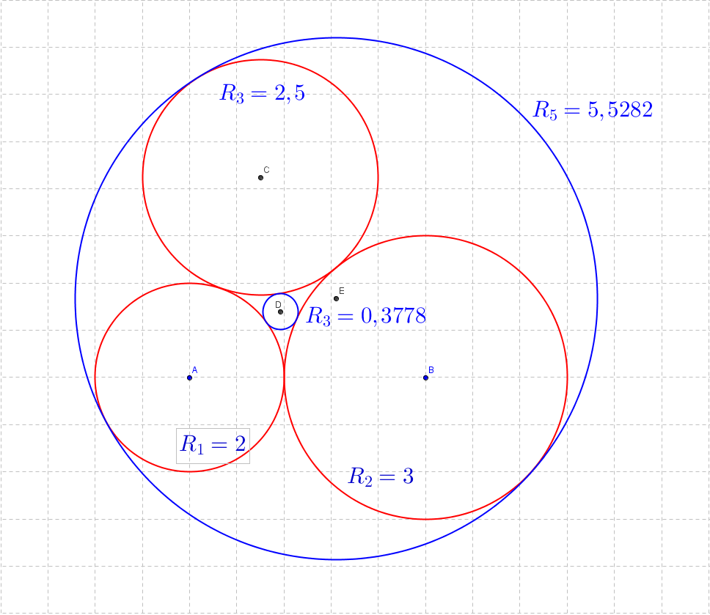
Ah oui ! On peut mettre des tubes dans un tube, mais bon on le savait déjà !

3 – Cas Général
René DESCARTES 1596 - 1650 à Stockholm,
Le cas général a été étudié par célèbre philosophe et mathématicien français.
Le problème
Soient trois cercles tangents entre eux,
quel peut-être le rayon d'un quatrième
cercle tangent à ceux-ci ?

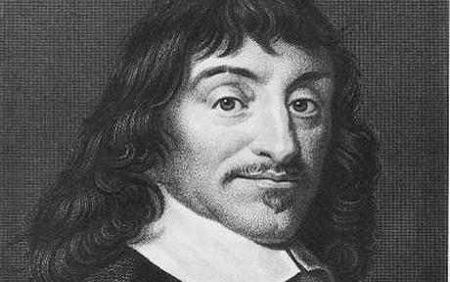

• DESCARTES préfère utiliser la notion de courbure k plutôt que celle de rayon R et la relation entre les deux est assez simple, en effet k =

Il montre alors que l'on peut écrire le Théorème de DESCARTES :
( k₁ + k₂ + k₃ + k₄ )² = 2 ×(k₁² + k₂² + k₃² + k₄²)

k₁, k₂, k₃, sont les courbures des trois cercles rouges et k₄ qui peut prendre deux valeurs est la courbure des cercles bleus. Il est plus utile d'utiliser la relation donnant directement k₄.

Ainsi on montre que :

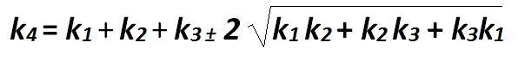
k₄ peut prendre deux valeurs grâce à ce ±

4 – Exercices

N°1 : Soit trois cercles tangents de rayons R₁ = 1, R₂ = 3 et R₃ = 4.

① Calculer k₁, k₂, k₃ avec 10^{–4} de précision
② Construire sous GeoGebra ces trois cercles tangents (Couleur rouge et Taille 4)
③ Calculer les deux valeurs de k₄ grâce à la relation précédente.
④ Construire alors les deux cercles tangents (Couleur bleue et Taille 4)
----------
⑤ Eventuellement sauvegarder votre construction

N°2 : Si un des trois premiers cercles, le premier par exemple, à une courbure k₁ = 0 alors son rayon R est infini et il faut comprendre que sa représentation devient une droite. On obtient alors la construction ci-dessous, avec R₂ = 5 (k₂ = 1/5 = 0,2) et R₃ = 3 (k₃ = 1/3 = 0,333..)
① Construire sous GeoGebra la figure précédente

② Calculer k₄ à l'aide de la relation de DESCARTES.

③ Construire le petit cercle bleu tangent aux deux cercles rouge et la droite

④ Construire le cercle bleu extérieur qui ne pourra être tangent qu'aux deux cercles rouge mais pas à la droite !!!

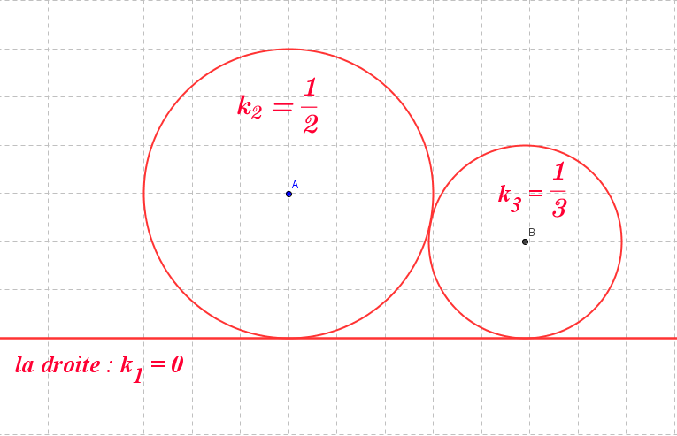

Vous devez obtenir une construction identique à la figure ci-dessous.

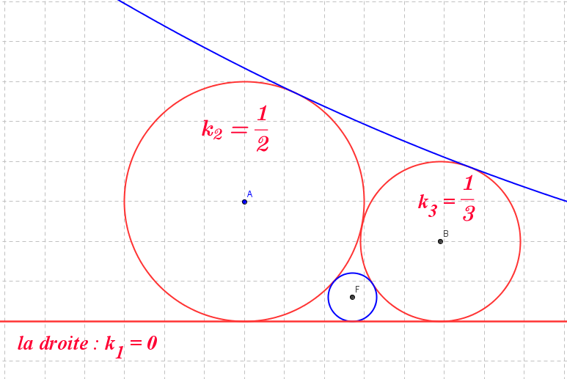

N°2 : Plus dur !

Ici le théorème de DESCARTES n'est pas très utile, c'est plutôt un problème de carrés, de diagonales, et de racine carré de deux ().

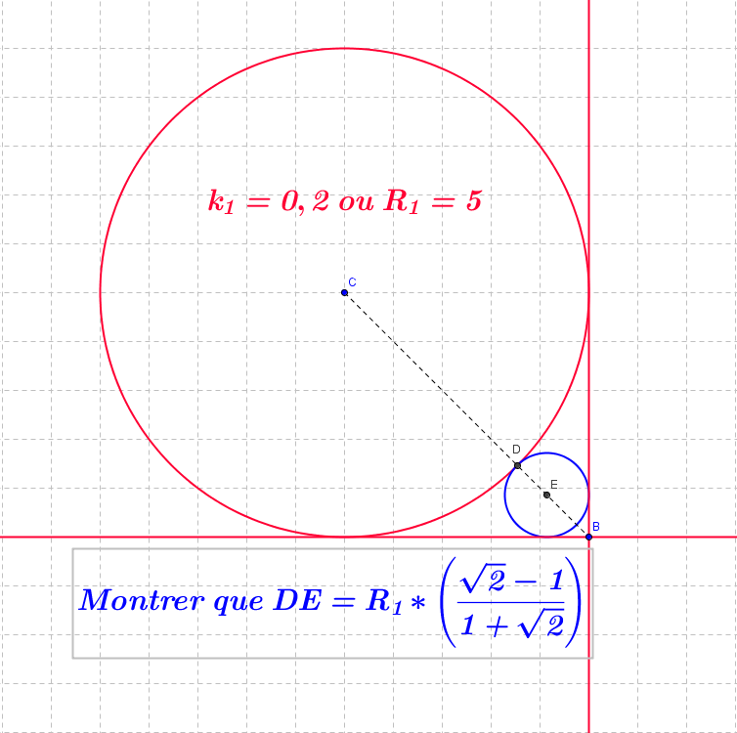
① Construire les deux droites perpendiculaires et le cercle de rayon R₁ = 5

② Calculer DE

③ Construire le point E (pas facile du tout !)

④ Construire le petit cercle tangent

⑤ Construire un cercle tangent aux deux cercles ci-dessus et à la droite verticale (question identique au problème précédent). Vous devez obtenir la figure suivante.

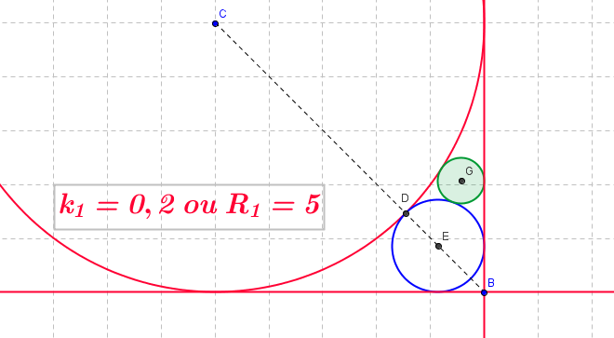

Et bin voilà, bon boulot !!

